

Práctica de Control
SRPT, Memoria continua según necesidades y reubicable

Sistemas operativos
Grado en Ingeniería Informática
22/05/2017

Universidad de Burgos

Este trabajo se ha retro alimentado de los demás trabajos de los distintos simuladores de algoritmos de planificación de procesos, Algunos fragmentos de código del simulador pueden haber sido copiados íntegramente, o copiados y mejorados para crear el simulador, no obstante la mayor parte del script es de nueva implementación a versión 1 de este documento, para más información sobre código externo usado leer apartado 3 y bibliografía.

Agradeciemtos a todos lo que han posibilitado la realización de esta practica.

© Universidad de Burgos, España.
Escuela Politecnica superior.
Ingeniería Informática. 2016-2017.

Derechos reservados

El material presentado en este documento puede ser distribuido, copiado y exhibido por terceros siempre y cuando se haga una referencia específica a este material, y no se obtenga ningún beneficio comercial del mismo.

Cualquier material basado en este documento deberá contener la referencia “Práctica de control SRPT, Memoria según necesidades, continua y reubicable, asignatura sistemas operativos, grado en ingeniería informática, Universidad de Burgos versión 1.0 año: 2016-2017“.
Descripción completa de la licencia: https://creativecommons.org/licenses/by-nc-sa/4.0/deed.es_ES
Índice de contenidos
Control de versiones 4
Tabla de versiones del documento 4
Tabla de revisiones del documeto 5

Glosario de términos 6
Introducción 7
Objetivos 7

1-. Shortest remaining processing time (SRPT) 8
2-. Gestión de memoria 9
2.1-. Memoria Reubicable 9
2.2-. Partición según necesidades 9
2.3-. Memoria continua 9
3- Relativo al código del simulador 10
3.1-. Cambios respecto a orígenes de código 11
4-. Demos 12
4.1-. Ejercicio 1 12
4.1.1-. Demo Ejercicio 1 forma teórica 12
4.1.2-. Demo Ejercicio 1 en el simulador 14
4.2-. Ejercicio 2 19
4.2.1-. Demo Ejercicio 2 forma teórica 19
4.2.2-. Demo Ejercicio 2 en el simulador 21

Conclusiónes 27
Relativas a los conceptos 27
Relativas al simulador 27
Bibliografía 28

Control de versiones
Las siguientes dos tablas indican quien o quienes han trabajado en este documento, es muy importante reconocer el trabajo hecho por otros y desde el cual partimos. También se ruega que al cierre de la practica se actualice la tabla de revisiones por parte del profesor encargado.

Tabla de versiones del documento
Versión | Alumnos | Correo electrónico | Fecha  Publicación
v1.0 | Santiago Hoyos Zea | shz1001@alu.ubu.es | 05/2017

Tabla de revisiones del documeto

Versión revisada | Profesor encargado | Correo electrónico | Fecha de revisión
v1.0 | Pendiente de  revisión | Pendiente de  revisión | Pendiente de  revisión

Glosario de términos

TÉRMINO | DEFINICIÓN
SRPT | shortest remaining processing time first
Script | Archivo de órdenes, archivo de procesamiento por lotes o, cada vez más aceptado en círculos profesionales y académicos, script es un programa usualmente simple, que por lo regular se almacena en un archivo de texto plano.
Bash scripting | Programación de scripts de bash shell
SFJ | Shortest Job First
CPU | Central Processing Unit (Unidad de Proceso Central)
R.R. | Algoritmo de planificación de procesos  Round Robin
Clean code | Filosofía de desarrollo en el que nombres de variables, funciones y comentarios deben ser lo más explicativas posibles, sin importar el tamaño, además de otras técnicas.
MB | Mega bytes
CPU | Unidad central de procesamiento
Swapping | Técnica de mover de MP a disco duro los datos de un proceso y viceversa.
MP | Memoria principal
Unix | Sistema operativo desarrollado a principios de los 70’s por Laboratorios Bell.
Unix Like | Sistemas operativos basados en la forma de trabajar de Unix. Ej. Linux, Mac Os X.
Array | Conjunto de valores homogéneos organizados en tablas.
Type-error | Anglicismo utilizado en ingeniería de software para referirse a errores de ortografía en literales.
Refactorización | Del inglés refactoring es una técnica de la ingeniería de software para reestructurar un código fuente, alterando su estructura interna sin cambiar su comportamiento externo

Introducción

Durante el transcurso del segundo semestre del primer curso del grado en ingeniería informática en la asignatura de Sistemas Operativos se han estudiado los algoritmos de planificación de procesos, la gestión de memoria, además de bash scripting de Linux.

Se propone una práctica de control en la que se realizará el estudio, mejora y nuevas implementaciones de ser necesario del algoritmo de planificación de procesos SRPT, una gestión de memoria continua según necesidades y reubicable. Para ello se explicará desde un punto de vista documental cada uno de los algoritmos y técnicas estudiadas en esta práctica, y luego se creará/mejorará un simulador en script de bash para Linux.

Posteriormente se realizarán dos ejercicios a modo de ejemplo para poner en práctica la teoría y probar el simulador.

Junto con este documento se podrá encontrar el script de bash para Linux (simulador.sh), una carpeta en un nivel inferior las versiones antiguas de este documento, además, también se adjuntan una serie de ficheros de texto plano (.txt) que pueden contener datos para las baterías de pruebas automáticas o ejemplos de salida de las mismas.

Objetivos

Estudiar, mejorar y realizar una práctica de control, para evaluar los conocimientos adquiridos en la asignatura de Sistemas Operativos del Grado en Ingeniería Informática. Se persigue un conocimiento exacto del algoritmo de planificación de procesos SRPT, de la gestión de memoria continua, según necesidades y reubicable.
Posteriormente el profesor encargado de la revisión de esta práctica evaluará el trabajo hecho y podrá exigir una defensa por parte de o de los alumnos de la misma.

1-. Shortest remaining processing time (SRPT)

SRPT es un algoritmo de planificación de procesos. Para dar una definición del mismo es necesario ver también la definición de SFJ (Shortest Job First) y la definición de un algoritmo de planificación de procesos apropiativo y no apropiativo.

Un algoritmo de planificación de procesos apropiativo es aquel que tiene la capacidad de expulsar de CPU a un proceso cuando lo considere oportuno, basándose en una serie de criterios definidos en el. Por tanto un algoritmo de planificación no apropiativo es aquel que no expulsa a un proceso de CPU sino que el proceso abandona cuando ha terminado o voluntariamente.

SFJ es un algoritmo de planificación de procesos en el que entra o pasa a ejecutarse en CPU el proceso más corto o mejor dicho el que menos tiempo de CPU necesita que este en la cola en ese momento, si hay dos procesos con la misma necesidad de tiempo de procesamiento se escoge el que haya llegado primero. Si un proceso más corto del que está en proceso llega posteriormente debe esperar a que acabe el que está en CPU antes de poder pasar a ejecutarse, esta es la diferencia principal con SRPT.

Por tanto SRPT es un algoritmo de planificación de procesos en el que siempre se está ejecutando el proceso que menos tiempo de CPU necesita,por ende es un algoritmo apropiativo ya que expulsa de CPU y manda a la cola de listos a un proceso que se esté ejecutando si llega otro que es más corto.

Los principales problemas que surgen con este algoritmo son:
- Se ha de conocer el tiempo de CPU que va a necesitar un proceso antes.
- Los procesos más lagos pueden morir de inanición.
- El cambio de contexto puede resultar demasiado costo si se realiza entre procesos que necesitan muy poco tiempo. Ademas genera mayor sobre carga del planificador.

2-. Gestión de memoria

Otro de los temas tratados en esta práctica es la gestión de memoria, vamos a explicar brevemente desde el punto de vista documental lo que se va a realizar luego en el simulador en bash.

2.1-. Memoria Reubicable

[extracto de “Apuntes asignatura Sistemas Operativos – Tema 5, Gestión de memoria”]

El SO tiene que recalcular las direcciones sin que dependa de dónde estén localizados los programas. Por tanto traducirá las direcciones como relativas al comienzo del programa. Existen dos técnicas:
- Si la traducción de direcciones se realiza en el momento de la carga del proceso en memoria principal el proceso es no reubicable, se ha de recargar siempre en el mismo espacio de direcciones de MP.
- Si la traducción de direcciones se realiza el momento de ejecución el proceso es reubicable, se puede recargar en cualquier parte de la MP.

2.2-. Partición según necesidades

Cuando se desea cargar un proceso en memoria principal no se asignan previamente en ella particiones o porciones de un tamaño predefinido, simplemente se carga cada proceso con el espacio que se necesite.

2.3-. Memoria continua

Nos referimos con memoria continua a la técnica de mantener toda la memoria utilizada por un proceso seguida, de forma contigua. Esta puede tener el problema de que no haya suficiente espacio contiguo y se tenga que compactar el resto de memoria para que quede el suficiente reubicando, si aún así no se consiguiera la suficiente memoria el proceso tendría que pasar a un estado de espera hasta que haya suficiente memoria continua donde quepa.

3- Relativo al código del simulador
Simulador.sh es un script de shell bash para Linux, en el se puede encontrar todo el código necesario para la “simulación” de los conceptos vistos en el punto anterior.
El script está escrito desde 0 en la versión 1 de esta practica, no obstante haciendo buen uso de la programación modular se han aprovechado fragmentos de código de otros simuladores de otras prácticas (detalle punto siguiente).
El simulador no pretende ser un simulador real a nivel interno, solo pretende dar la sensación en la capa más alta del comportamiento, pero en código no se hace una escritura aproximada de código a como lo tendría que hacer un sistema operativo.
Todas las funciones del script tienen un pequeño comentario con el cual podemos orientarnos de que hacen. Ejemplo:
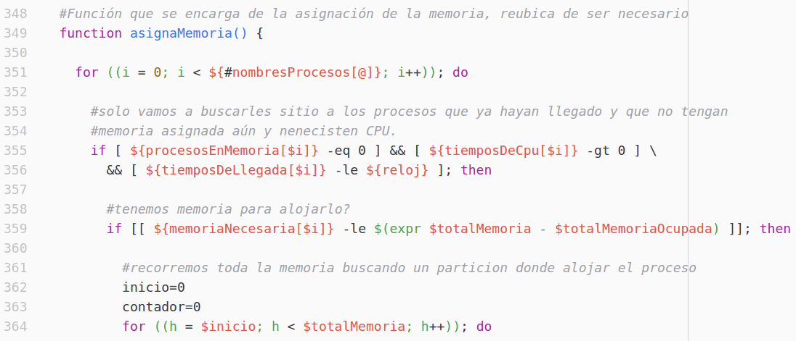
Es importante ver que las condiciones criticas aunque se podría intuir lo que hacen, dejamos por escrito lo que evalúan, ya que muchas veces ayuda a detectar errores y hace más fácil la lectura de la implementación.
Otro punto es la metodología de desarrollo en el script, es la llamada “clean code” en la cual no escatimamos en los nombres de las variables, solo dejamos las variables de un carácter para bucles y banderas, todo lo demás ha de ser lo más descriptivo posible sin importar la longitud (no nos cobran por espacio).
Este script ha sido desarrollado sobre el sistema operativo Ubuntu 16.04, con entorno de desarrollo integrado Atom, además se ha usado la herramienta shfmt(Shell Format) para la una indentación correcta y detección temprana de errores de sintaxis.

3.1-. Cambios respecto a orígenes de código
En el código del simulador de esta práctica se ha utilizado fragmentos de código del simulador de la práctica “Práctica De control - R.R - Memoria según necesidades - continua y reubicable” y en concreto de su archivo fuente “RR_PD_AM_RE(modificado).sh”.
El porqué, se basa sobre todo en que en un principio se valoró, que este código ya poseía varias de las implementaciones que se piden en el simulador de esta práctica. No obstante no se ha aprovechado todo lo que se pensaba en un principio aprovechar.
No se ha aprovechado todo lo deseado por problemas tales como una mala implementación de la programación modular, por ejemplo, Algunas funciones tan criticas como las de gestión de memoria cambian valores de variables que se desconoce su contexto o que previamente han cambiado antes en otra función y que no son variables declaradas al principio del programa o pasadas por parámetro, lo que provoca que sea bastante difícil depurar y analizar el funcionamiento del script, sobre todo a programadores novatos de shell como es el caso.
Se ha aprovechado sobre todo funciones de impresión por la salida estándar y escritura a ficheros, ya que estas eran fácilmente adaptables y funcionan bien, entre otras.
Funciones como las de asignar memoria, reubicar y el segmento de código del planificador no se han reutilizado. Las primeras por estar demasiado acopladas al funcionamiento de la lógica del planificador R.R y por tener una implementación demasiado compleja. La segunda por no ser una implementación pedida en esta práctica.
En resumen:
- Código reescrito
  - Bucle del planificador de procesos
  - Funciones de asignar memoria y liberar memoria
  - Refactorización de variables, estructura, type-errors etc.
- Código reutilizado
  - Funciones de escritura en salida estándar y ficheros (adaptadas no obstante)
  - Algunas variables
  - Lógica de planteamiento (ej. llevar los datos del programa en varios arrays ordenados por el indice)
  - Fragmento de recogida de datos: se ha llevado a una función y adaptado a la refactorización.

4-. Demos
Parte de esta práctica es la realización de 2 ejercicios a modo de demostración de los algoritmos y el comportamiento de la memoria, a continuación se realizarán de forma teórica sobre el papel el comportamiento deseado y luego se recreara en el simulador. Se dejarán en la carpeta de entrega los ficheros para reproducir estos ejercicios en el simulador y los informes generados.
En el simulador podremos ir viendo un resumen para cada proceso, el tiempo en el que deben llegar, el tiempo de espera acumulado, el tiempo de cpu que necesitan, la posición inicial del primer byte asignado y la posición del último.
Nota importante: posiciones y tiempos contamos siempre a partir de 0.

4.1-. Ejercicio 1
Para esta primer ejercicio trabajaremos con 4 procesos, donde veremos que pasa si dos procesos llegan en el mismo tiempo, la elección normal del planificador con tiempos de ejecución distintos , y la misma con tiempos iguales, también veremos la asignación de memoria sin necesidad de re-ubicación. A continuación la tabla que recoge nombre de los procesos, tiempo en el que llegan, el tiempo de cpu que necesitan consumir, y la memoria que necesitan, usaremos 12 MB de memoria del sistema.
Nombre proceso | Tiempo de llegada | Tiempo de CPU | Memoria necesaria(MB)
P1 | 0 | 7 | 1
P2 | 1 | 5 | 2
P3 | 2 | 2 | 1
P4 | 2 | 2 | 3

4.1.1-. Demo Ejercicio 1 forma teórica

Uso de la CPU a lo largo del tiempo
El proceso P1 llega en el instante 0 del reloj como es el único que hay actualmente se ejecuta en este tiempo, en el instante 1 llega P2, este al necesitar un tiempo de CPU más pequeño que el que esta en CPU el planificador expulsa a P1 y entra P2 a ejecutarse, P3 y P4 llegan en el instante 2 ambos necesitan el mismo tiempo, entonces, le toca elegir al planificador al que hay llegado antes. Aunque dos procesos lleguen en el instante 0 técnicamente es imposible que lleguen exactamente en el mismo tiempo, aunque sea una diferencia de microsegundos habrá, P3 ejecuta su tiempo sin que nadie puede echarlo ya que es el que menos tiempo tiene en el instante 3 también, al acabar, entra P4. Cuando P4 acaba vuelve el planificador a meter a P2 a CPU porque necesita menso tiempo de cpu que P1, al acabar P2, P1 ya esta otra vez solo y por tanto acaba sin más.
Como podemos ver en este ejercicio P1 resulta bastante perjudicado, ya que de haberse seguido con la tendencia de que lleguen procesos más cortos que el tendría que haber seguido esperando.
La memoria no ha habido problemas, ya que ha habido suficiente para tener a todos los procesos en memoria.

Uso de la memoria a lo largo del tiempo(colores corresponden con imagen anterior)

Memoria libre

4.1.2-. Demo Ejercicio 1 en el simulador
En la demo en el simulador usaremos el fichero de texto Input.txt con las siguientes lineas:
- 12
- p1;0;7;1
- p2;1;5;2
- p3;2;2;1
- p4;2;2;3

La linea 1 indica la cantidad de memoria, las siguientes lineas son, nombre del proceso, instante de llegada, tiempo de cpu que necesita y memoria necesaria, para cada proceso.

Capturas:

Selección de la introducción y navegación por el simulador

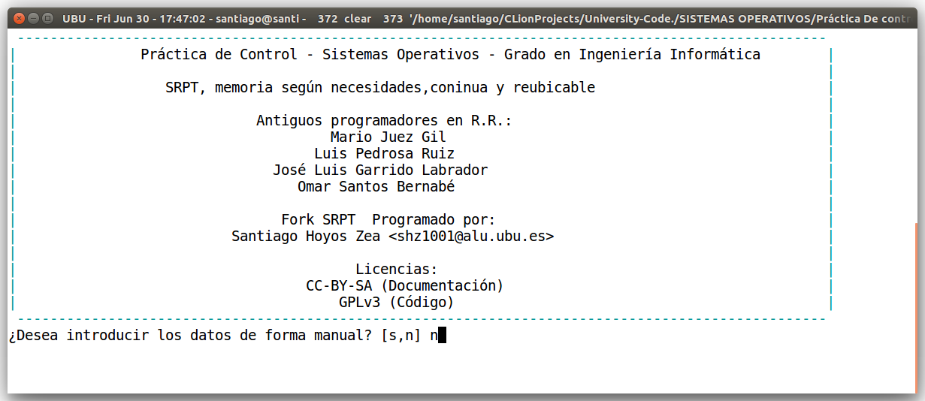
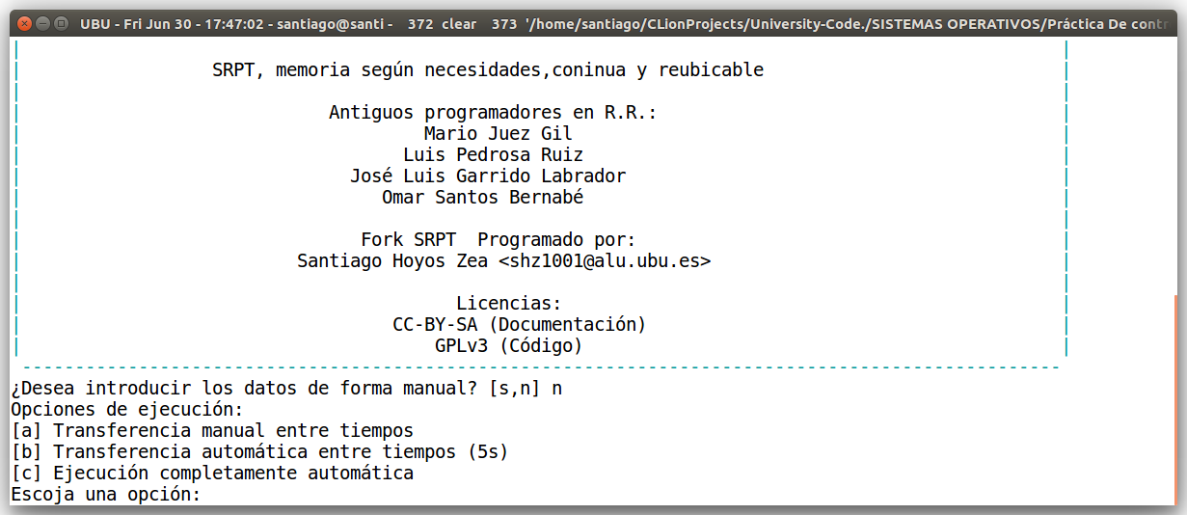
Instante 0, vemos como el planificado ha ejecutado P0 y en la memoria como tiene asignado su único MB necesario, los demás procesos aun no han llegado.
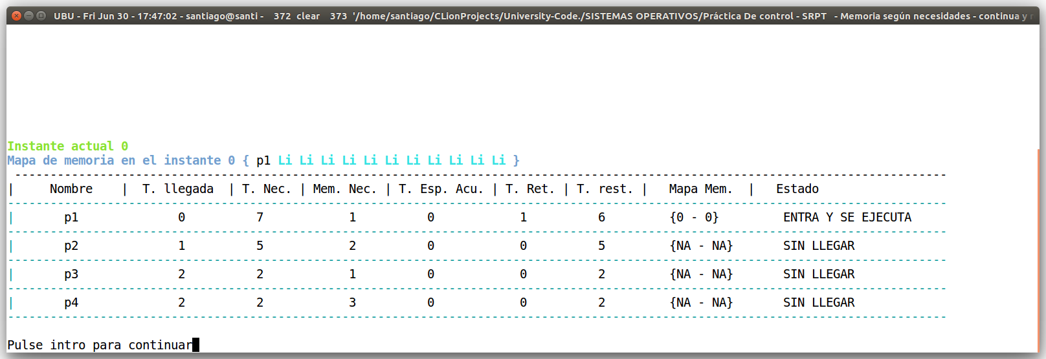
Instante 1, podemos ver como ha llegado P2 y al necesitar menos cpu que P1 que era el que estaba actualmente en cpu, expulsa a P1 y por tanto P1 aumenta su tiempo de espera acumulado en 1. En la memoria se le asigna a P2 de forma contigua sus 2 MB.
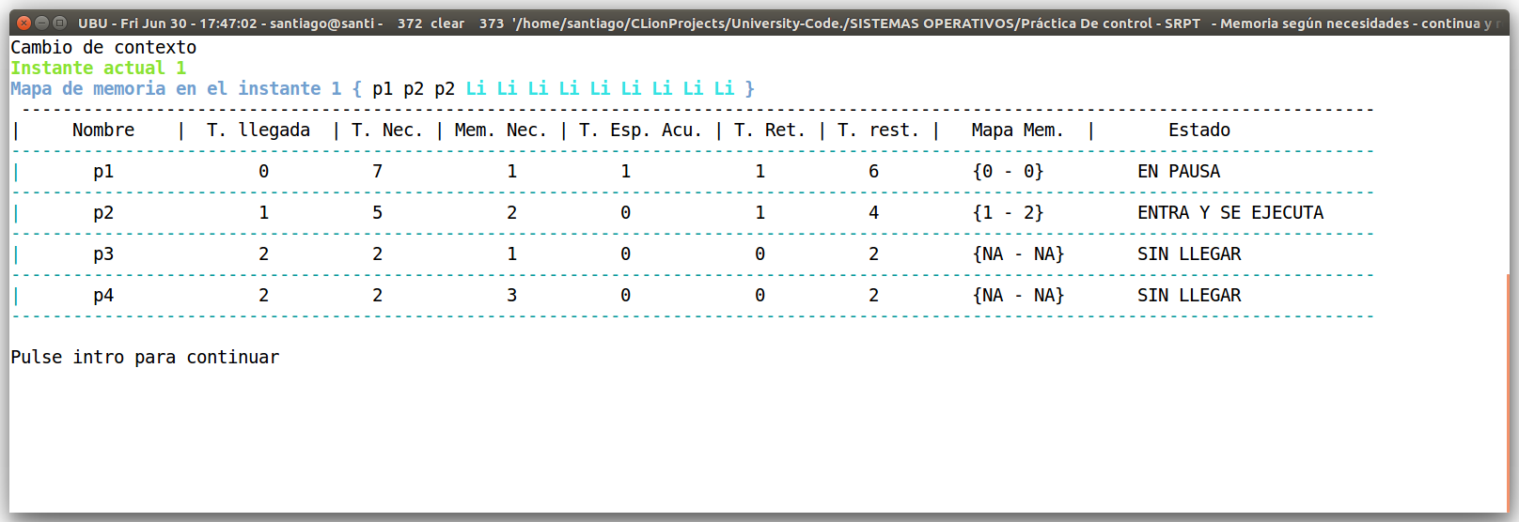
Instante 2, Llegan P3 y P4, se les carga en memoria y desde este instante pasan a ser candidatos para entrar en CPU, el planificador ejecuta P3 por tener menos tiempo que el que esta ejecutando que es P2, no elige P4 porque técnicamente ha llegado después. P1, P2 y P4 aumentan por tanto su tiempo de espera acumulado.
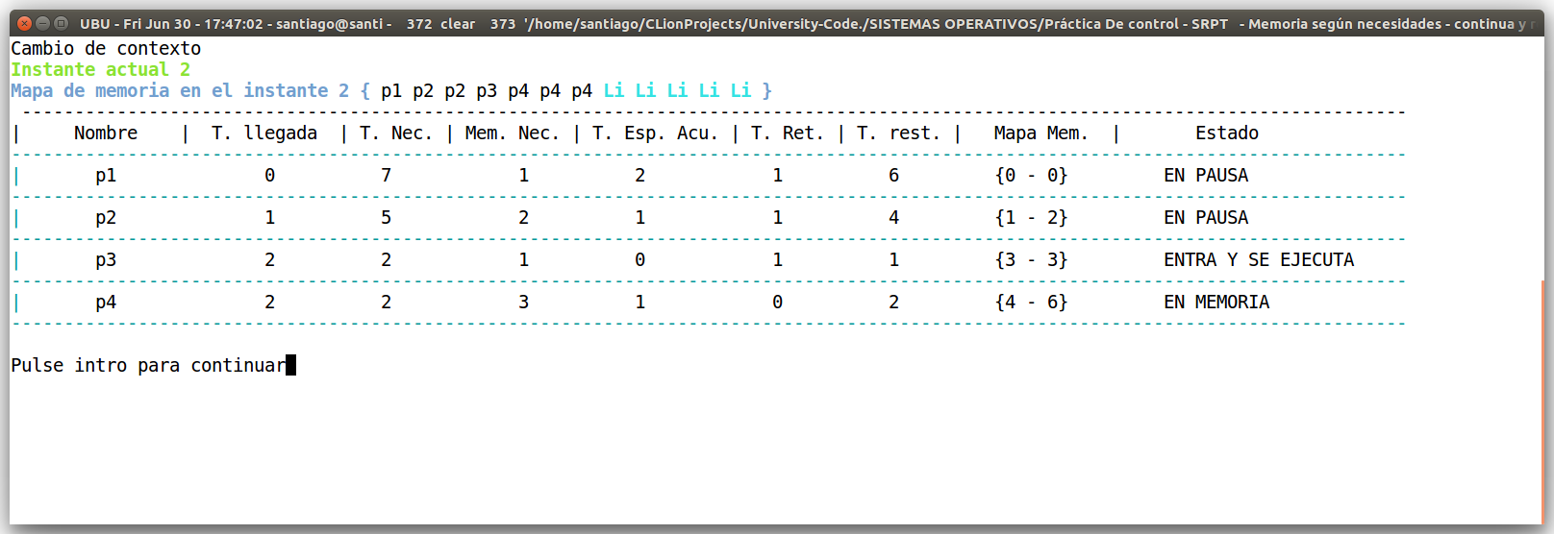
Instante 3, sigue P3 en CPU y acaba en este instante. Los demás procesos que no están acabados vemos como siguen aumentado su tiempo acumulado.
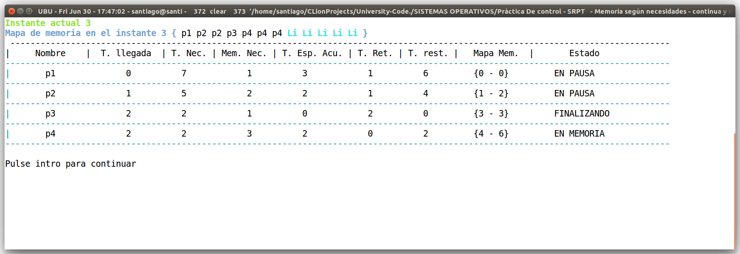
Instante 4, el planificador ejecuta P4. Los demás procesos que no están acabados vemos como siguen aumentado su tiempo acumulado. En la memoria se ve el hueco que ha dejado P3.
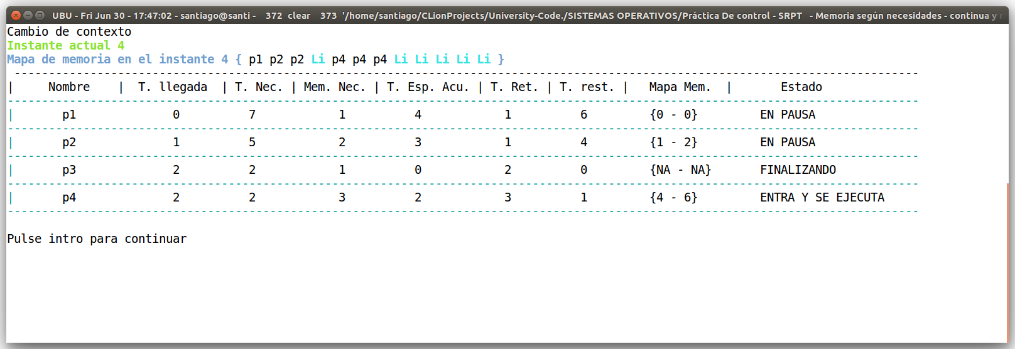
Instante 5, Acaba P4 en este instante. Los demás procesos que no están acabados vemos como siguen aumentado su tiempo acumulado.
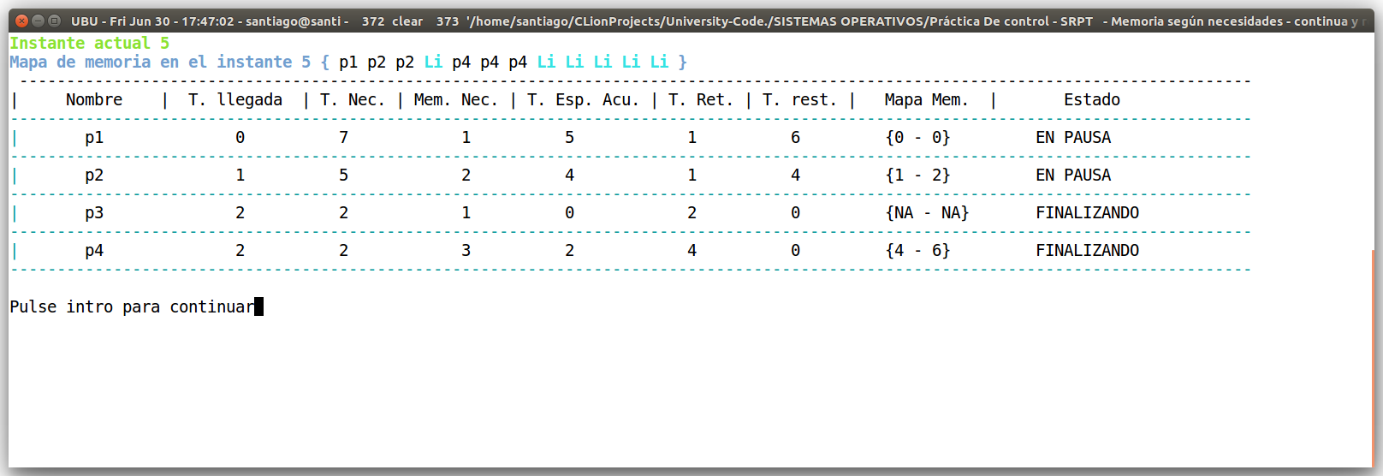
Instante 6, el planificado vuelve a meter a CPU a P2 por ser al ser al que menos le falta para acabar. P1 sigue aumentando su tiempo de espera.
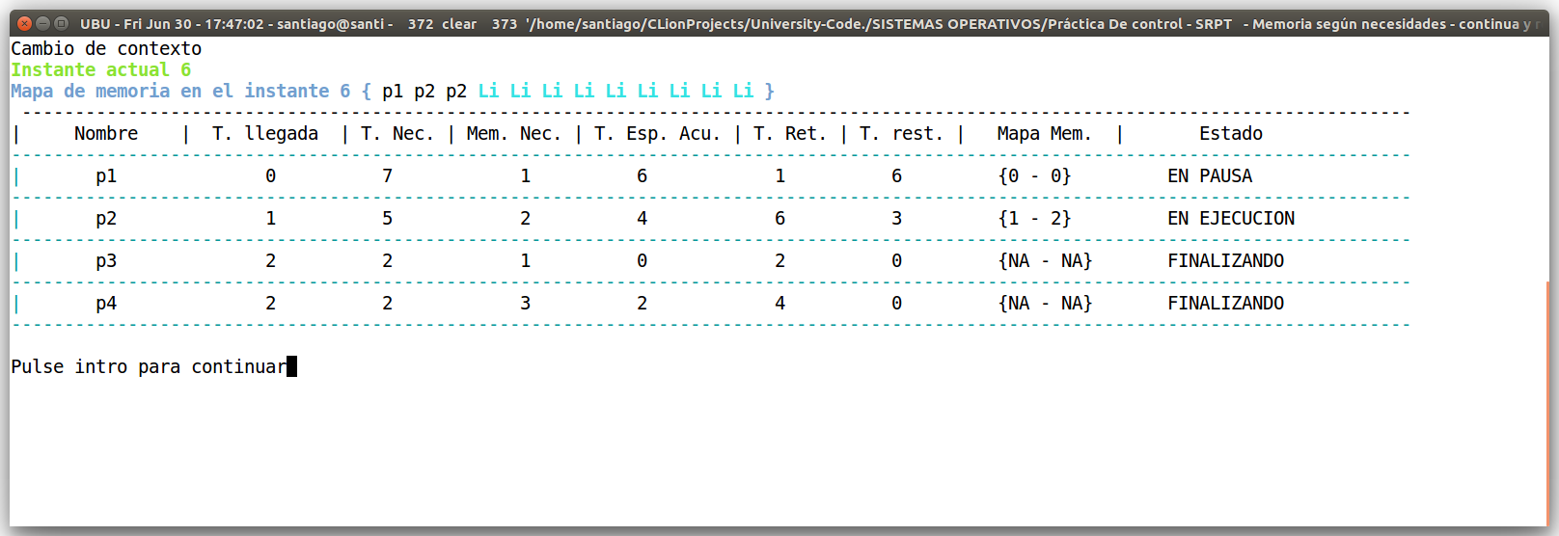
Instante 9, al final de este instante P2 ha acabado y se libera su memoria, P1 sigue aumentando su tiempo de espera.
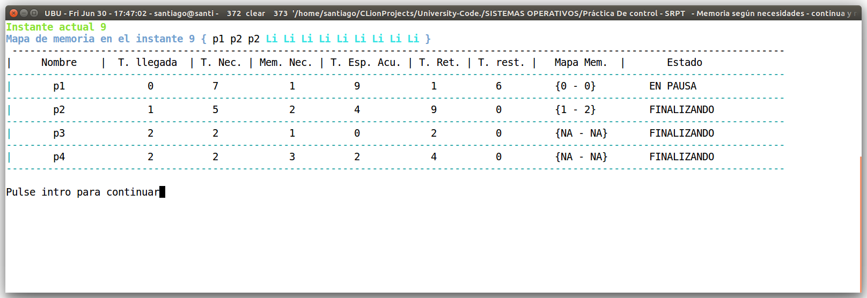
Instante 10, el planificador ejecuta el único proceso que hay. Así durante los instante 11,12,13 y 14
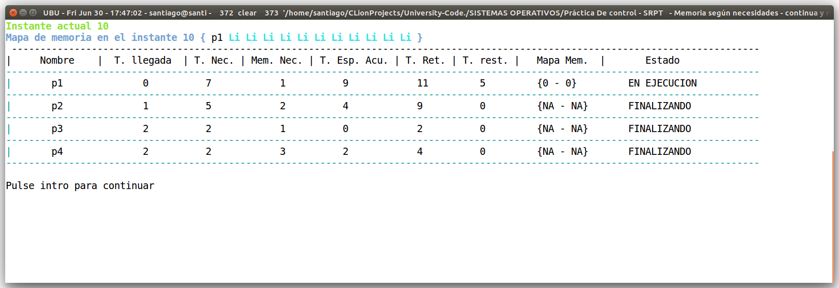

Instante 15, el proceso P1 acaba al final de este instante, su memoria se libera.
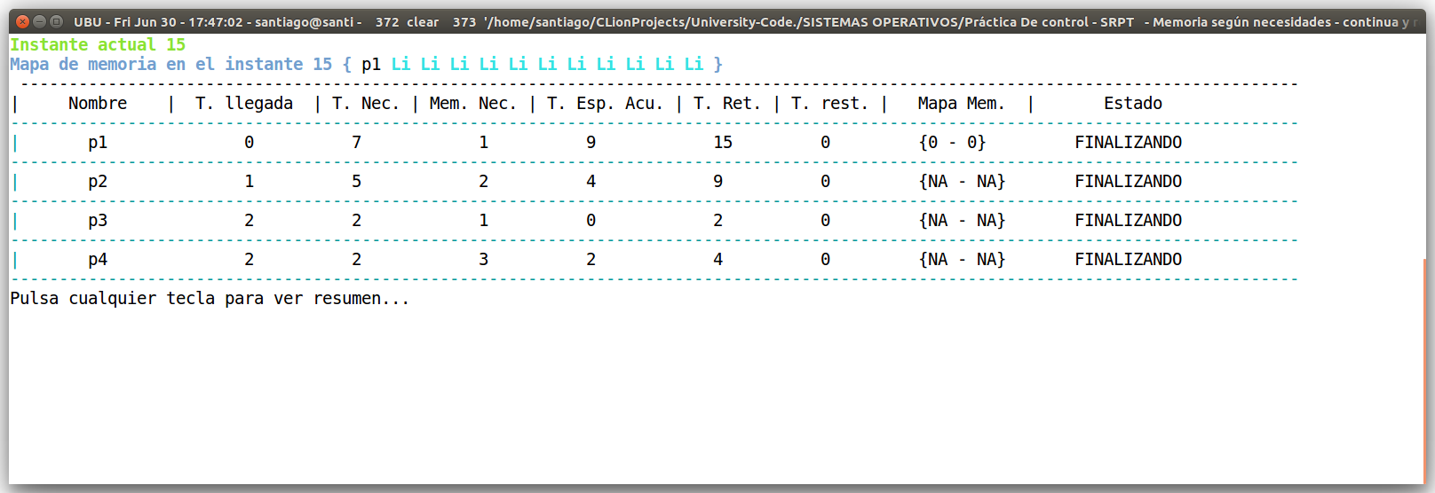
NOTA: aunque en la imagen se ve como p1 esta como en memoria es porque en el instante 15 efectivamente p1 todavía estaba en memoria aunque acabe en ese tiempo, si viéramos el 16 veríamos que ya no está.

Resumen de tiempos acumulados y de retorno vemos lo el tiempo que ha tenido que esperar cada procesos, así como el tiempo que ha tardado en retornar.
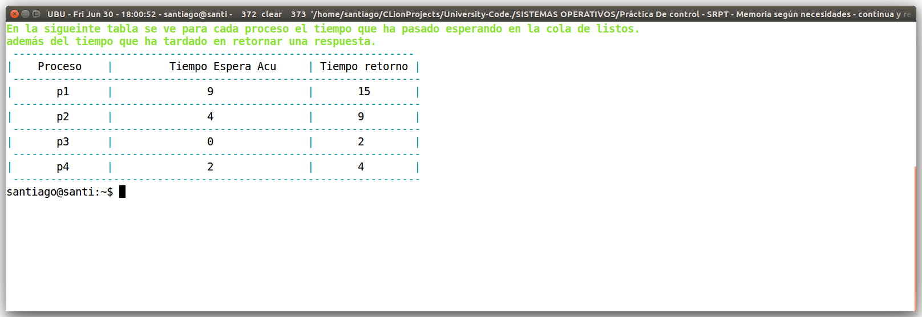
Se generan los informes con color y sin color.

4.2-. Ejercicio 2
En este ejercicio vamos a ver dos diferencias respecto al anterior, por un lado, cómo un proceso le toca esperar a que haya memoria para poder ejecutarse aunque sea el más corto porque no se le puede alojar y cómo es necesaria la reubicación de la memoria ara poder alojar de forma contigua un proceso. Usaremos 12 MB de memoria del sistema.
Nombre proceso | Tiempo de llegada | Tiempo de CPU | Memoria necesaria(MB)
P1 | 0 | 7 | 1
P2 | 1 | 6 | 2
P3 | 2 | 2 | 10
P4 | 2 | 3 | 6
P5 | 3 | 4 | 2

4.2.1-. Demo Ejercicio 2 forma teórica

Uso de la CPU a lo largo del tiempo

El proceso P1 entra en el tiempo 0 y se ejecuta ya que es el único, posteriormente en el instante 1, llega P2 pero como P1 y P2 ahora mismo tienen una necesidad de 6 de tiempo de CPU, sigue P1 en procesador. En el instante 2 llegan P3 y P4 pero P3 aunque ha llegado primero que P4 técnicamente y tiene la misma necesidad de CPU que P4 no puede entra a CPU porque no hay memoria para alojarlo y por tanto entra a CPU P4 que si que hay memoria para el. En el instante 3 llega P5 pero como el tiempo que le falta a P4 para acabar es menor que el que P5 necesita ejecutar, se sigue ejecutando P4. En el instante 5 metemos a CPU P5 ya que ahora es de la lista, el que menos tempo de cpu necesita, al acabar P5, vuelve a entrar P1, que necesita menos tiempo de ejecución que P2, y P3 sigue sin poder entrar a ejecutarse porque no cabe en memoria, al final de P1 ya tenemos la suficiente memoria para P3 y como es más corto que P2 se ejecuta. Por último, al solo quedar P2 y tener toda la memoria para el, se ejecuta y acaba en el instante 21.
La memoria, en este ejercicio se han producido varios inconvenientes, por un lado ha habido un proceso que no se ha podido ejecutar porque no ha habido memoria para alojarle(caso de P3) y se ha producido otro problema cuando ya si que había memoria para alojarle no estaba contigua y hubo que reubicar.

Uso de la memoria a lo largo del tiempo(colores corresponden con imagen anterior)
Reubicación

Memoria libre

4.2.2-. Demo Ejercicio 2 en el simulador
En la demo en el simulador usaremos el fichero de texto Input.txt con las siguientes lineas:
- 12
- p1;0;7;1
- p2;1;6;2
- p3;2;2;10
- p4;2;3;6
- p5;3;4;2

La linea 1 indica la cantidad de memoria, las siguientes lineas son, nombre del proceso, instante de llegada, tiempo de cpu que necesita y memoria necesaria, para cada proceso.

Capturas:

Selección de la introducción y navegación por el simulador
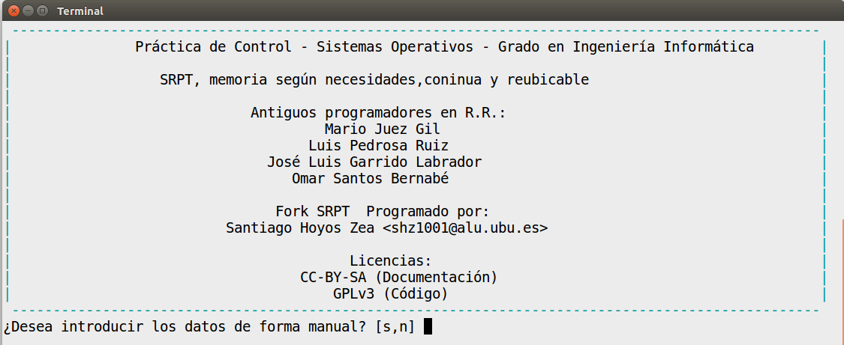
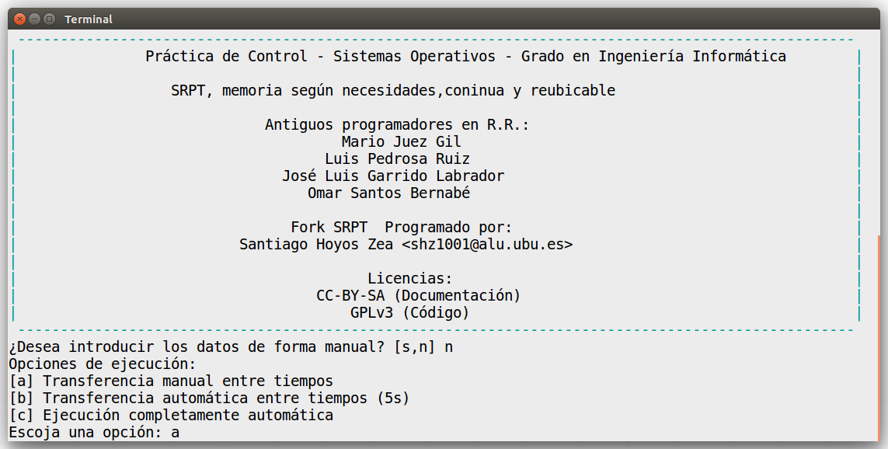
Instante 0, en el instante 0 llega a cpu el proceso p1, que entra directamente a ejecutarse por no haber ningún otro.
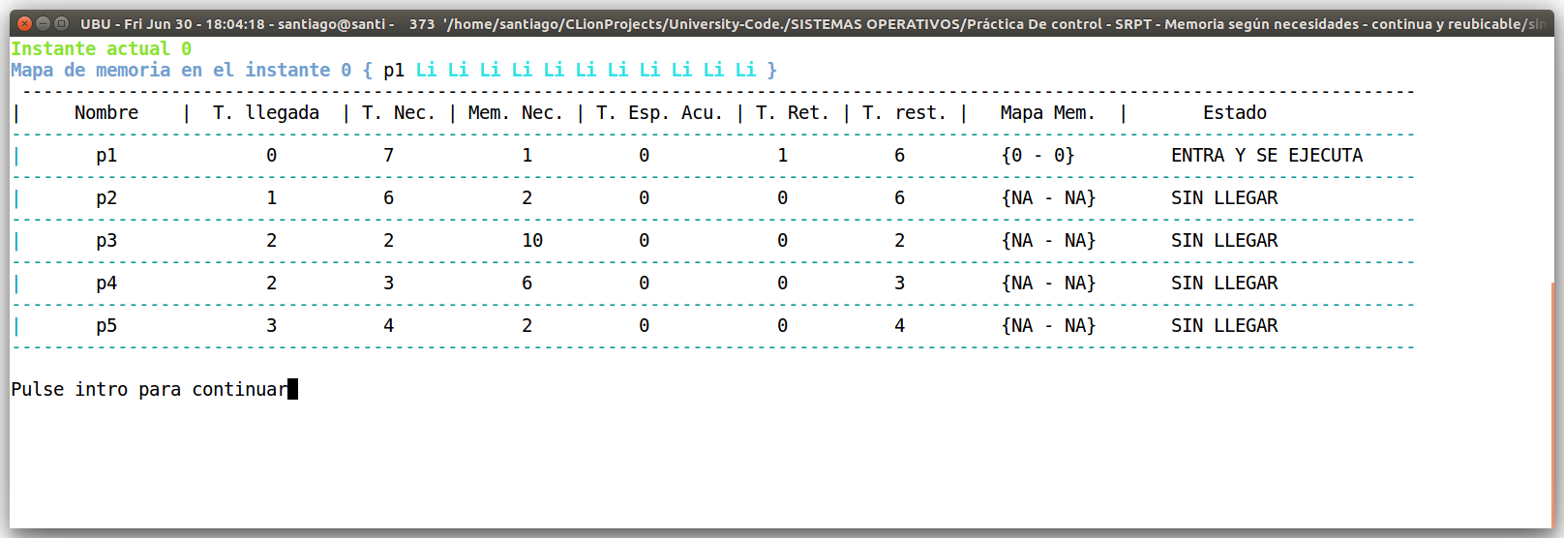
Instante 1, en este instante llega el proceso p2 pero al necesitar más tiempo de CPU que le proceso P1, P1 sigue en el procesador.
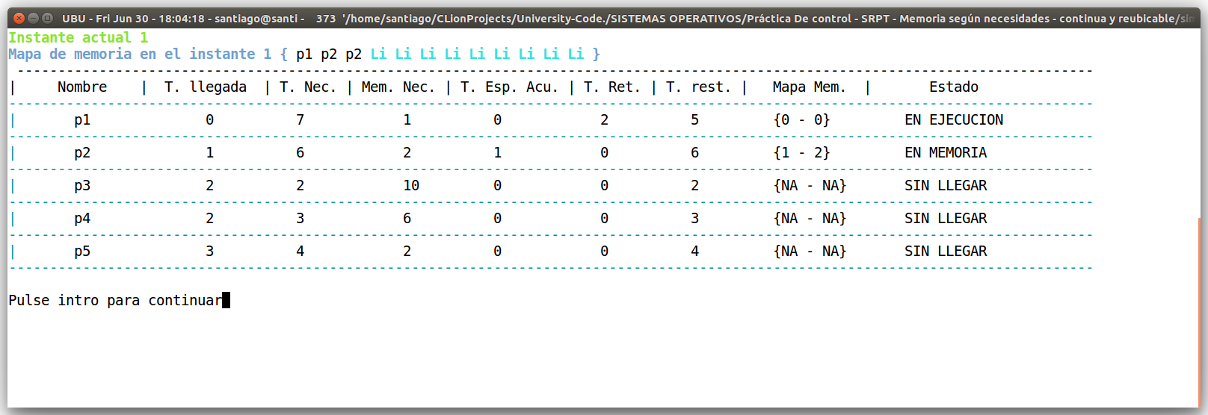
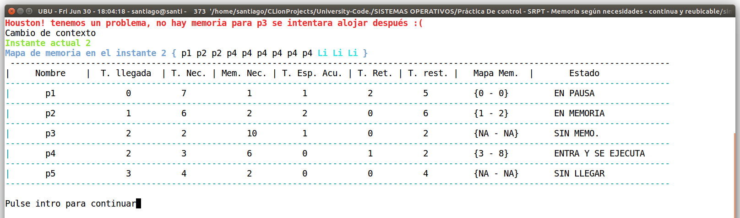
Instante 2, En este instante llegan P3 y P4 vemos como no se le podía asignar memoria a P3 ya que este exige 10 de memoria y solo hay libre (12-3)=9, no obstante el proceso P4 si que se puede alojar en memoria ya que solo pide 6 y también el planificador lo mete a cpu por ser el proceso más corto a la espera y con memoria asignada. P3 por tanto se queda a la espera de que se pueda alojar más adelante.
Instante 3, Llega el proceso P5 y cabe en memoria, no obstante no es mas corto que el que está actualmente en ejecución y por tanto sigue P4 en el procesador. P3 sigue sin poderse alojar.
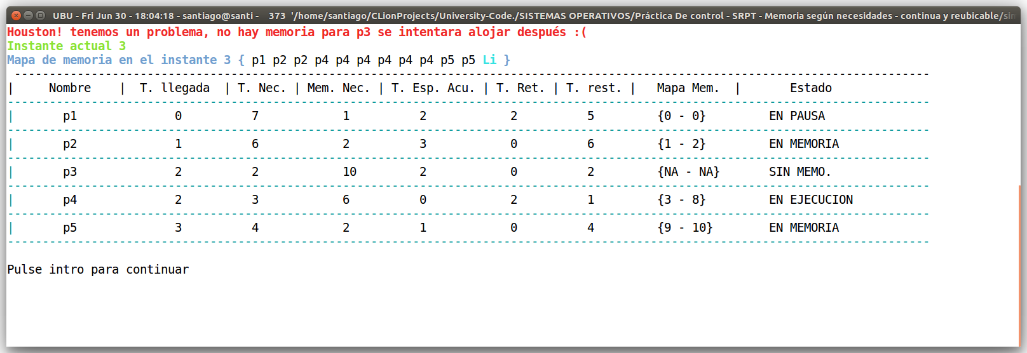
Instante 4, sigue ejecutándose P4 y acaba ya que necesita menos tiempo de procesador que el recién llegado P5. P3 sigue sin poderse alojar.
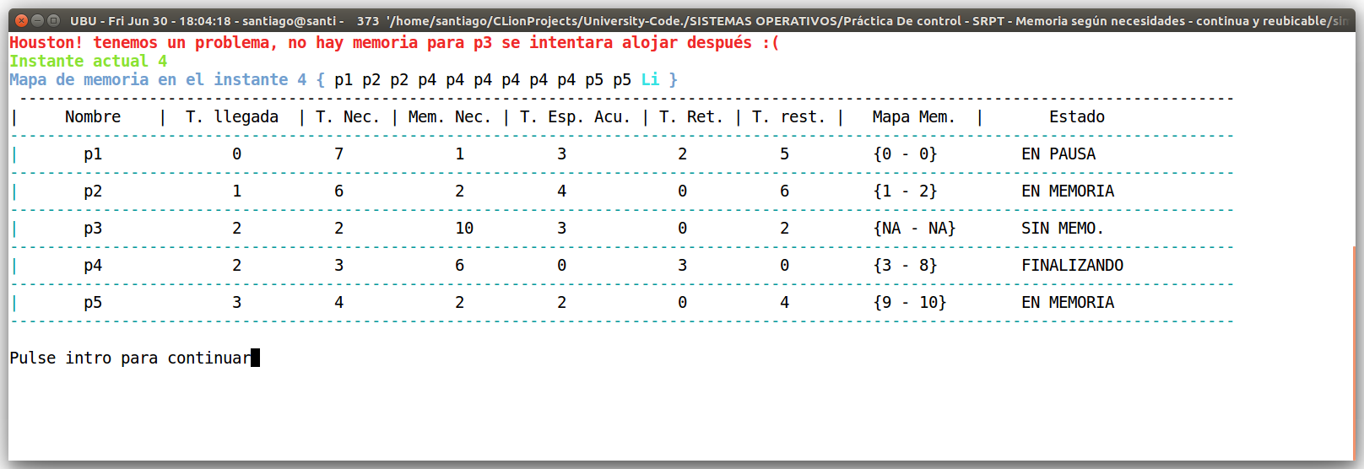
Instante 5, al terminal P4, P5 es el siguiente que menos tiempo de procesador necesita y que está en memoria principal. P3 sigue sin poderse alojar.
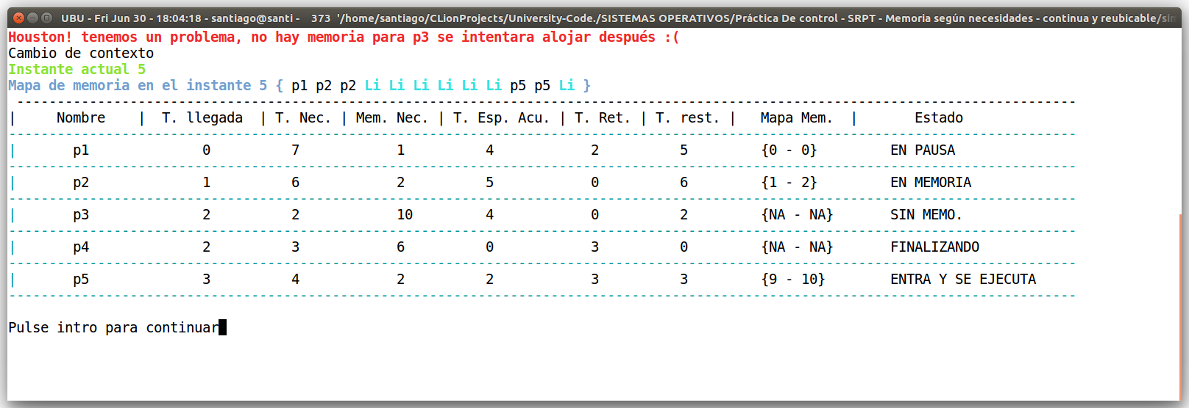
Instante 8, P5 acaba. P3 sigue sin poderse alojar.
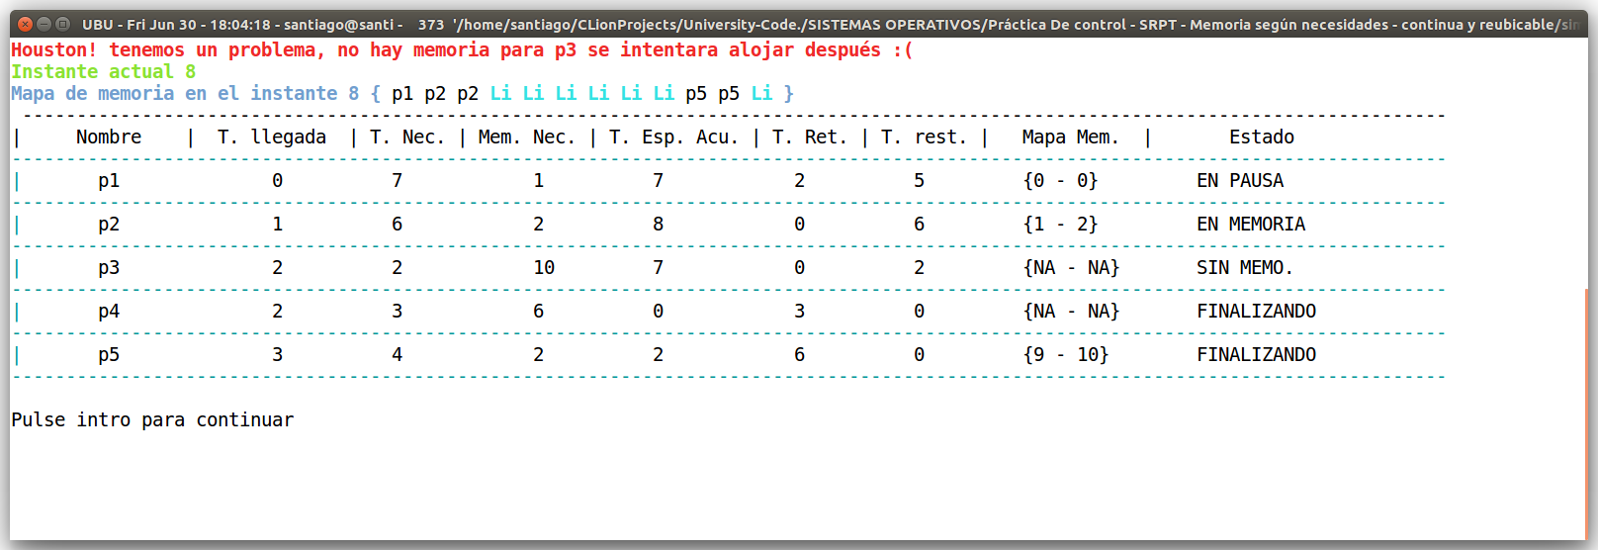
Instante 9, Como P3 sigue sin estar en memoria porque no cabe se procede a seguir ejecutando donde se dejó a P1 ya que necesita menos tiempo que P2 que es el otro proceso está en memoria y listo para ejecutarse.
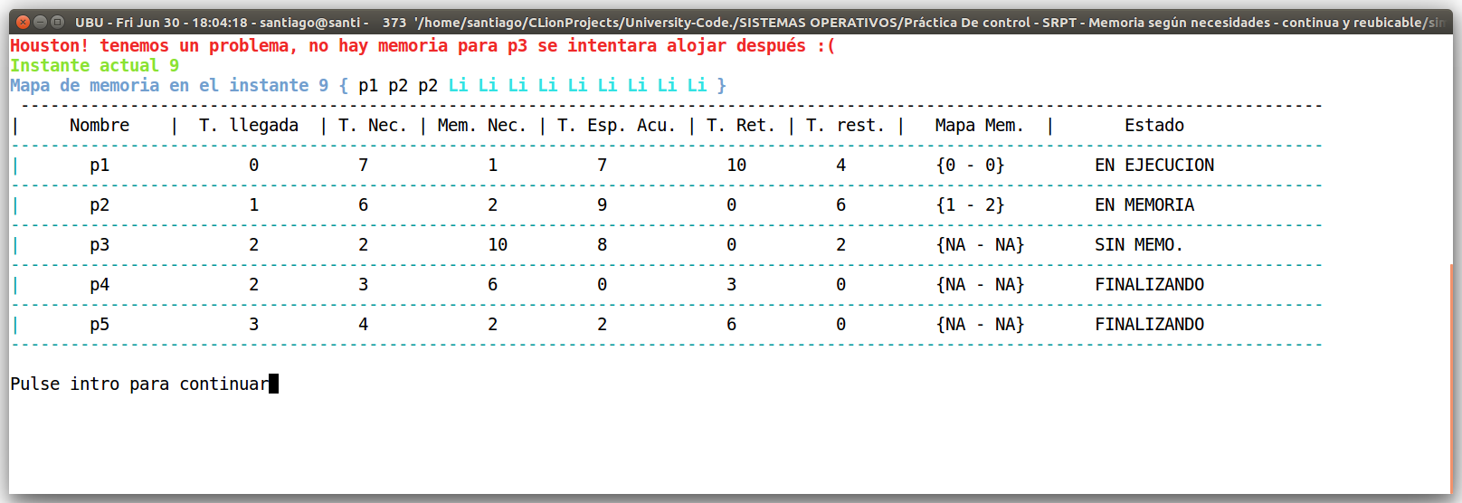
Instante 13, P1 acaba . Liberando su memoria que se vera en la captuira del siguiente tiempo y donde se verá como se reubica.
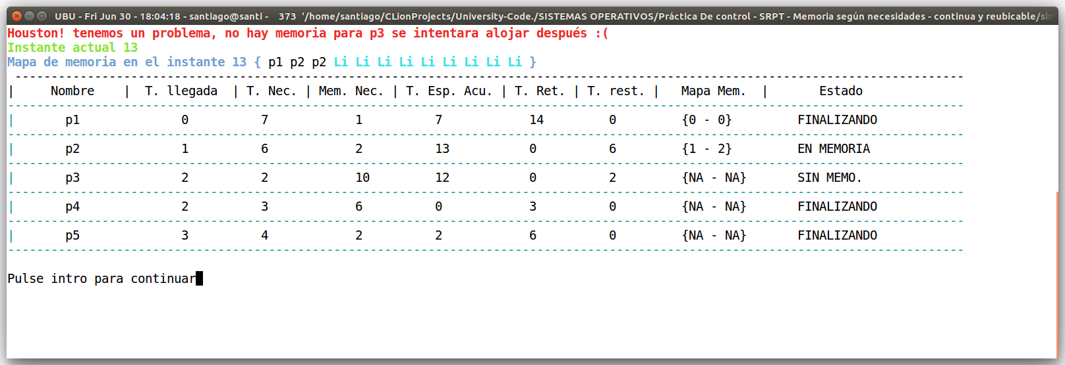
Instante 14, como se decía al acabar P1 se liberó su memoria y por tanto quedo 10 de memoria libre, el gestor de memoria detecta que ahora P3 puede ser alojado, pero surge el problema de que la memoria no está de forma continua, por lo que se reubica, desplazando a P2 a la izquierda. Ahora P3 esta e memoria y por tanto se puede ejecutar ya que es mas corto que P2.
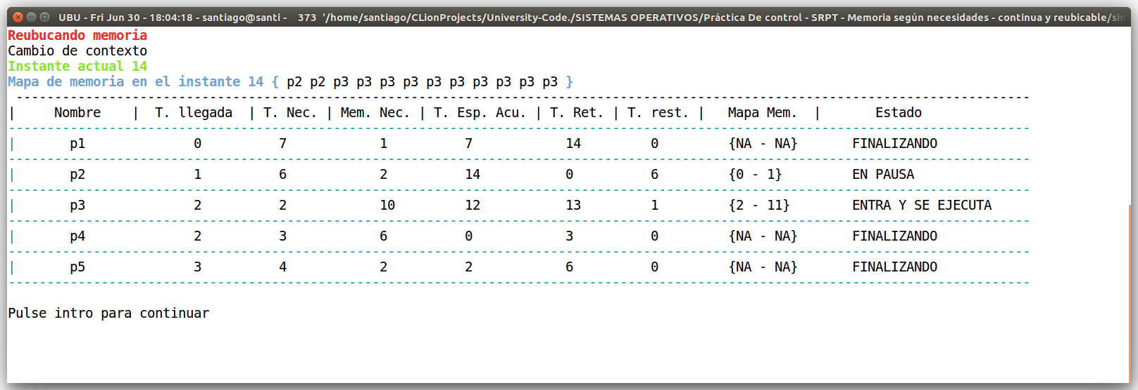
Instante 15, P3 se ejecuta y acaba.
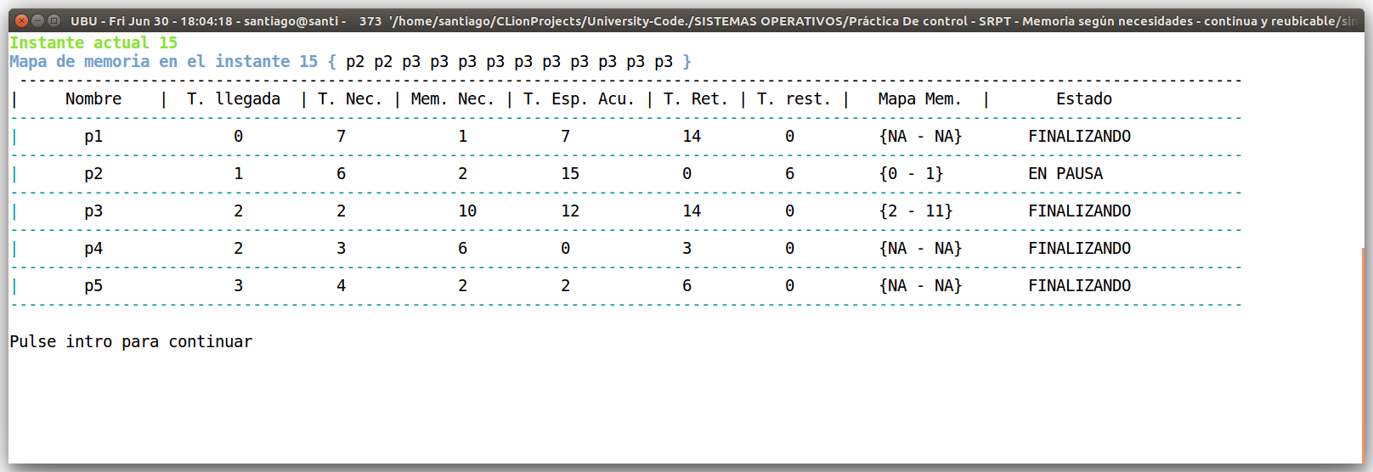
Instante 16, P2 por fin entra en CPU.
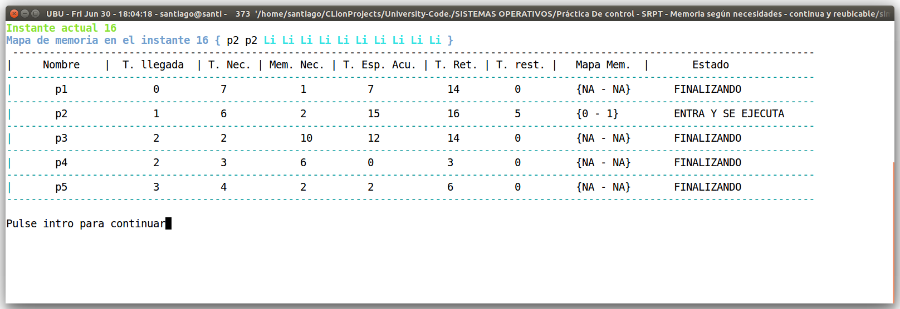
Instante 21, P2 acaba sin problemas ya que es el único proceso en lista.
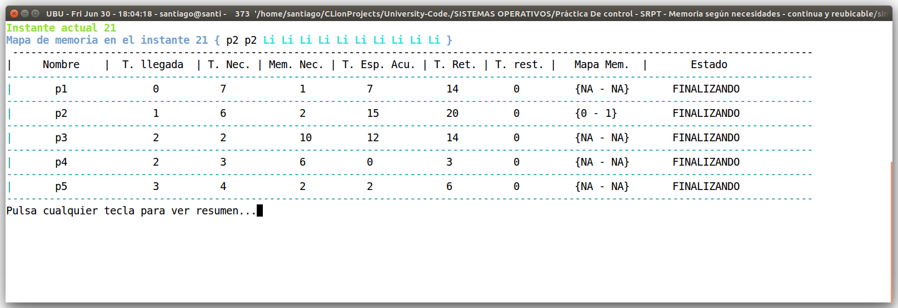
Resumen de tiempos acumulados y de retorno vemos lo el tiempo que ha tenido que esperar cada procesos, así como el tiempo que ha tardado en retornar.
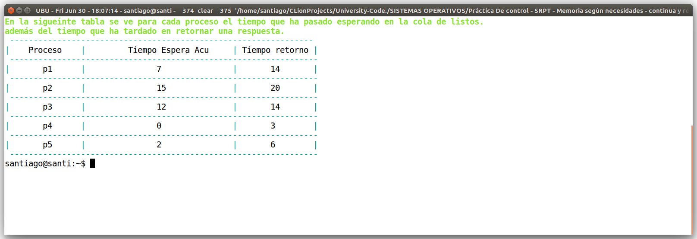

Se generan los informes con color y sin color

Conclusiónes

Relativas a los conceptos:
SRPT es un planificador que beneficia a los procesos cortos(siempre que haya memoria para alojarlos) y perjudica mucho a los procesos más largos llegando incluso a pasar de ser los primeros en entrar a ser los últimos en salir o directamente en un sistema real donde los procesos son muchísimos más no acabar nunca(morir de inanición).
La gestión de memoria por su parte, el hecho de que tenga que ser continua supone un problema, ya que obliga a tener un servicio de reubicación en segundo plano, otra de las de las conclusiones en este apartado es que este simulador no ha simulado swapping por lo que el problema de memoria ocupada se maximiza.

Relativas al simulador:
El hecho de realizar el simulador en un lenguaje como es Shell supone una dificultad a la hora de hacer un código extenso fácil de entender y mantener, además al no ser fácilmente depurable se hace bastante pesado. Otra de las dificultades añadidas es la ausencia de un IDE adecuado para dicho lenguaje. Aunque como conclusión personal es bastante útil conocer este lenguaje, sobre todo si vamos a trabajar en entornos Unix y Unix-Like.
El simulador es bastante susceptible de mejora tanto en código como en funcionalidad.

Tiempo
Aunque se ha contado con bastante tiempo, la práctica tiene cierta dificultad descrita antes que hace que al final la mayor parte del mismo se consuma en aprender una sisntaxis avanzada de shell lo que al final penaliza bastante el tiempo.

Bibliografía

José Manuel Sáiz. Apuntes asignatura Sistemas Operativos , Grado en Ingeniería Informática 2016-2017,
[fecha de consulta: curso 2016-2017]
[Disponible en: Campus virtual de la Universidad de Burgos: https://ubuvirtual.ubu.es]

Colaboradores de Wikipedia. Script (informática) [en línea]. Wikipedia, La enciclopedia libre, 2011
[fecha de consulta: 11 de mayo del 2017]
[Disponible en: https://es.wikipedia.org/w/index.php?title=Script&oldid=98454034]

Colaboradores de Unix & Linux Stack Exchange. Consulta dudas scritpting bash [en línea], Unix & Linux Stack Exchange, web de preguntas y respuestas 2017.
[fecha de consulta: mayo del 2017]
[Disponible en: https://unix.stackexchange.com/]

Alumnos del Grado en ingeniería informática de la Universidad de Burgos. Código del simulador, Práctica De control - R.R - Memoria según necesidades - continua y reubicable
Alumnos:
- José Luis Garrido Labrador
- Mario Juez Gil
- Omar Santos Bernabé
- Luis Pedrosa Ruiz

[fecha de consulta: mayo del 2017]
[Disponible en: Campus virtual de la Universidad de Burgos: https://ubuvirtual.ubu.es]

